É possível realizar diversas configurações no firmware do Esp32 cam, aqui listamos apenas as mais relevantes ao nosso projeto. Para mais informações acesse: [**https://github.com/jameszah/ESP32-CAM-Video-Recorder-junior**](https://github.com/jameszah/ESP32-CAM-Video-Recorder-junior)

O cartão SD que for ser utilizado no esp cam deve estar em formato FAT32.

1. **Ativando e configurando o acesso ao Wifi**



* 92 - Defina **IncludeInternet** como 1 para ativar o wifi, e 0 para desativar;
* 93 - Insira o ssid da rede wifi;
* 94 - A senha da rede wifi.

1. **Configurando parâmetros do arquivo de vídeo**

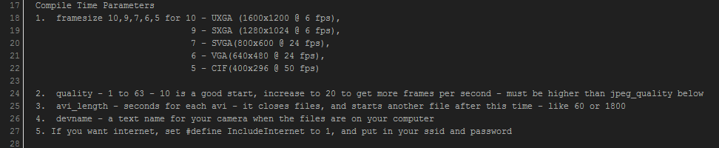



* 105 – Resolução do vídeo. 7 corresponde a SVGA (como visto no quadro acima);
* 106 – Qualidade do frame. Quanto maior, menor será a taxa de FPS;
* 108 – Tempo de duração do vídeo em milissegundos.

1. **Configurações de IP**

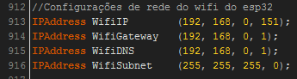

* 913 – Ip do EspCam
* 914 – Gateway
* 915 – DNS
* 916 – Mascara de subrede

*Para definir como DHCP coloque o símbolo de comentário **//**, no início das seguintes linhas:  
**913, 914, 915, 916, 934.**

1. **Eventos de monitoramento da conexão Wifi**

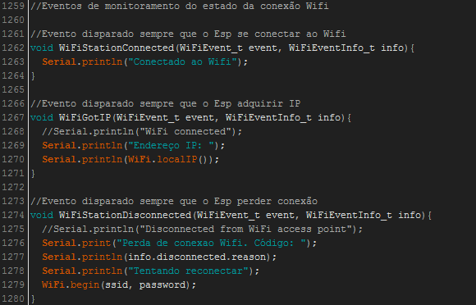

**WiFiStationConnected –** Informa que o esp32 cam se conectou ao wifi;  
**WiFiGotIP –** Exibe o endereço IP quando uma conexão é feita;  
**WiFiStationDisconnected –** Informa que houve perda de conexão e tenta reconectar utilizando o ssid e senha definidos no firmware.

**Inicialização dos eventos**



1. **Configurando a IDE do Arduino**

Defina as seguintes opções na IDE do Arduino antes de realizar o upload do firmware para placa:

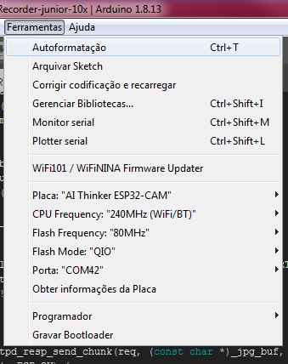

**6 – STREAM FPS**

